3. Elindeki iğne kutusunu yere düşüren Ayça, dağılan iğneleri toplamak için elektromıknatıs kullandı. Ancak, kullandığı elektromıknatısın, toplu iğnelerin tamamını çekemediğini gördü. Bunun üzerine, elektromıknatısın manyetik etkisini arttırmak istedi.
2. Bir taşın havada ve suda görünen ağırlıkları şekildeki gibi ölçülmüştür:
1. Özdeş tuğlalar yatay bir masa üzerine dört farklı şekilde konulmuştur.
A) I. B) II. C) III. D) IV.
A) Yalnız I B) I - III
C) II - III D) I - II - III
Buna göre, hangi şekildeki tuğlaların masaya uyguladığı basınç en büyüktür?
Sadece bu iki ölçüm sonucundan yola çıkarak, suyun taşa uyguladığı kaldırma kuvveti ile ilgili;
- Yukarı yönde etki etmektedir.
- Yer değiştirdiği sıvının ağırlığı kadardır.
- Daldırıldığı sıvının yoğunluğuna göre değişir.
bilgilerinden hangileri kanıtlanabilir?
0
1
2
3
4
5
6
7
8
9
1
0
su
0
1
2
3
4
5
6
7
8
0

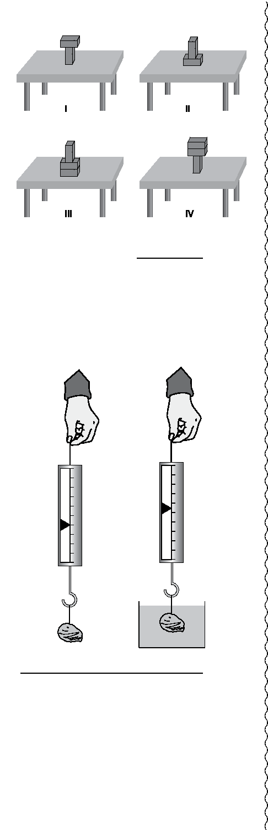
Buna göre Ayça, kullandığı elektromıknatısta aşağıdaki değişikliklerden hangisini yaparsa manyetik etkiyi kesinlikle arttırır?
- Bobinin sarım sayısını arttırıp, üzerinden geçen akımı azaltırsa
- Bobinin sarım sayısını ve üzerinden geçen akımı arttırırsa
- Bobinin sarım sayısını azaltıp, üzerinden geçen akımı arttırırsa
- Bobinin sarım sayısını ve üzerinden geçen akımı azaltırsa
4. Bir evde elektrikle çalışan bazı araçların güçleri ve bir günde çalıştırılma süreleri tabloda verilmiştir:
Elektrikli  araç | Gücü  (watt) | Çalıştırılma süresi  (saat)
Süpürge | 2000 | 0,5
Televizyon | 120 | 10
Fırın | 2500 | 1
Ütü | 1500 | 3

Yukarıdaki tabloya göre, çalıştırıldıkları sürelerde en fazla ve en az elektrik enerjisi harcayan araçlar hangileridir?
en fazla en az
- Ütü Süpürge
- Fırın Süpürge
- Ütü Televizyon
- Fırın Televizyon

5. Oğuzcan, Fen ve Teknoloji dersinde defterine sigortalarla ilgili aşağıdaki bilgileri not etmiştir:
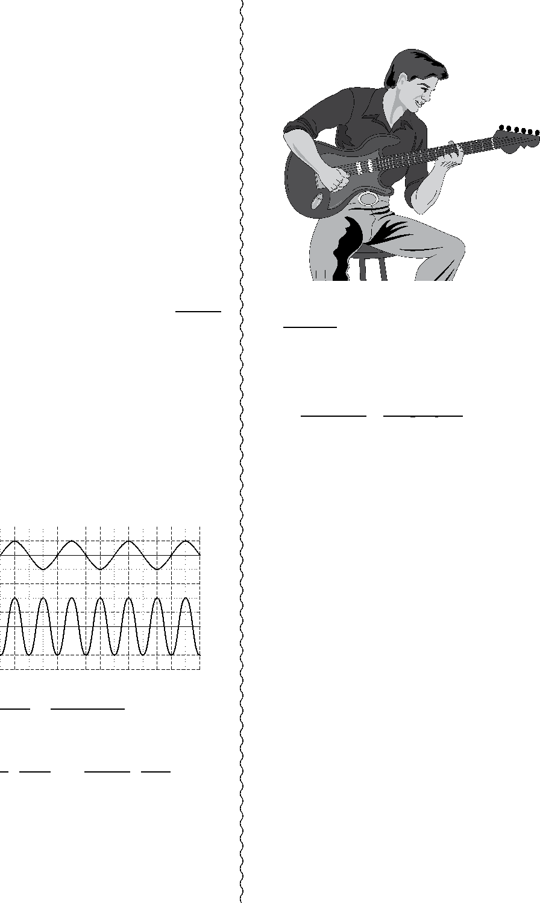
- Metal çiftli sigortalarda, devreden aşırı akım geçmesi sonucu metal çift ısınarak bükülür ve elektrik akımı kesilir.
- Bazı sigortalar, elektrik akımını iyi ileten ama erime sıcaklığı düşük olan metallerden yapılır. Devreden aşırı akım geçtiğinde, tel hemen eriyip kopar ve elektrik akımı geçmez.
- Binalardaki elektrik tesisatında tellerin aşırı ısınarak yanmasını engellemek için sigorta kullanılır.
- Şehir elektriğinin binalara girdiği yerlerde sigortalar elektrik sayacı ile aynı panoda bulunabilir.
Buna göre, Oğuzcan’ın not ettiği bilgilerden hangisi sigortanın çalışma prensipleri veya güvenlik açısından önemi ile ilgili değildir?
A) 1. B) 2. C) 3. D) 4.
7. Sol eliyle gitarın en üst telinde K noktasına basan Efe, sağ eliyle aynı tele şekildeki gibi vurarak çıkan sesi dinliyor.
L K M
Efe, çıkan sesin yüksekliğini ve şiddetini azaltmak istiyor.
Buna göre, sol elini aynı telin üzerindeki L ve M noktalarından hangisine basarak sağ eliyle bu tele nasıl vurmalıdır?

Sol elini Sağ eliyle
- M noktasına daha hızlı
- M noktasına daha yavaş
- L noktasına daha hızlı
- L noktasına daha yavaş

6. K ve L araçlarına ait ses dalgalarının gösterimi şekildeki gibidir.
K
L
K ve L’ye ait seslerin birbirlerine göre, ince-kalın ve şiddetli-zayıf olma durumları aşağıdakilerin hangisinde doğru olarak verilmiştir?

İnce - Kalın |  | Şiddetli - Zayıf
A) L | K | K L
B) K | L | L | K
C) L | K | L | K
D) K | L | K | L

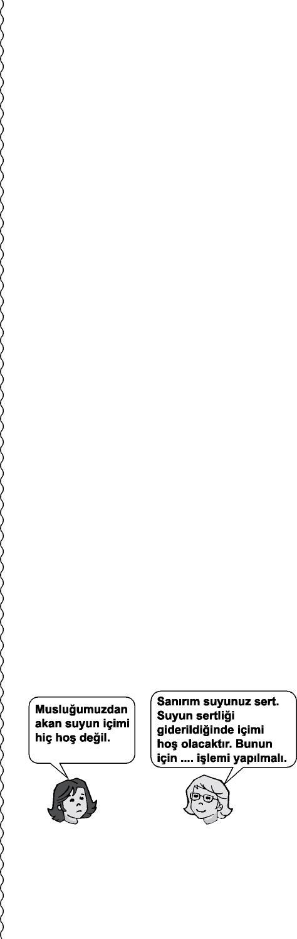
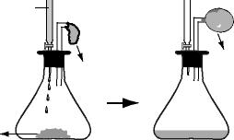

8. Yerkabuğundaki levha hareketlerinden ikisi şekildeki gibidir.
Kabartma tozunun üzerine sirkeyi ilave ettim.
Gözlemlerim:
Bu deneyde Gülay’ın ulaştığı sonuç aşağıdakilerden hangisidir?
- Sirke ve kabartma tozu kimliklerini korumuştur.
- Kabartma tozunun miktarı değişmemiştir.
- Sirke ile kabartma tozu tepkimeye girmiştir.
- Elde edilen sıvının tamamı sirkedir.
11. Betül ve Sevgi’nin arasında geçen musluk suyu ile ilgili konuşma aşağıdaki gibidir.
Betül Sevgi
Sevgi’nin önerdiği işlem aşağıdakilerden hangisidir?
A) Kaynatma B) Klorlama
C) Dinlendirme D) Süzme
10. Şekildeki deneyi yapan Gülay, gözlemlerini ve ulaştığı sonucu deney defterine yazıyor.
Sirke
Balon
Balon
Kabartma
tozu
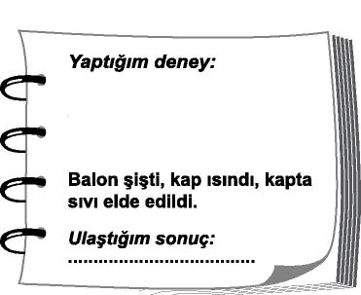
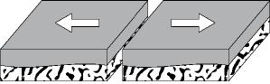
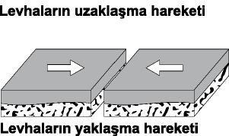
Bu iki farklı hareket sonucunda levhalar arasındaki bölgede hangi oluşumlar meydana gelebilir?
Uzaklaşma ile Yaklaşma ile
- Dağlar Ovalar
- Okyanuslar Ovalar
- Okyanuslar Dağlar
- Dağlar Okyanuslar
9. Kartlarda günlük yaşamda kullanılan bazı maddeler yer almaktadır.
Buna göre, hangi kartlardaki maddeleri oluşturan elementler metallere, hangileri ametallere örnektir?
Oksijen gazı 4
ucu 2
Bakır tel 1
Madenî para 3
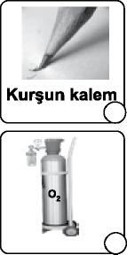

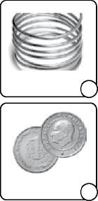
 | Metaller |  |  | Ametaller
A) | 1, | 2, | 3 | 4
B) | 4 |  |  | 1, | 2, | 3
C) | 2, | 4 |  | 1, | 3
D) | 1, | 3 |  | 2, | 4


12. • Kırmızı turnusol kâğıdı bazik çözeltilerde mavi,
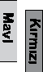
• Mavi turnusol kâğıdı asidik çözeltilerde kırmızı
renge dönüşür.
Öğretmen, nötralleşme tepkimesi deneyi yapmak isteyen Ömer’e kaplarda bulunan asit, baz, tuzlu su ve şekerli su çözeltilerini veriyor. Fakat hangi kapta hangi çözeltinin olduğunu söylemiyor.
Ömer, bu çözeltilerin her birine önce kırmızı, sonra mavi turnusol kâğıdını şekildeki gibi batırıyor.
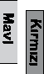
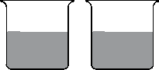
1. çözelti 2. çözelti 3. çözelti 4. çözelti
Ömer, turnusol kâğıtlarını çözeltilere batırdıktan sonraki renklerini çizelgeye kaydediyor.

Çözelti  Kâğıt | 1.  çözelti | 2.  çözelti | 3.  çözelti | 4.  çözelti
Kırmızı turnusol | Mavi | Kırmızı | Kırmızı | Kırmızı
Mavi turnusol | Mavi | Mavi | Kırmızı | Mavi

Buna göre Ömer, nötralleşme tepkimesi deneyi için hangi çözeltileri kullanmalıdır?
A) 1. ve 2. B) 1. ve 3.
C) 2. ve 4. D) 3. ve 4. 13. Bir öğrenci şekildeki deneyi yapıyor ve termometreyle suyun sıcaklığındaki değişimi gözlemliyor.
Öğrenci, gözlemine göre aşağıdakilerden hangisini söyleyebilir?
Su
Bakır
levha
Son durum
Su

Bakır
levha
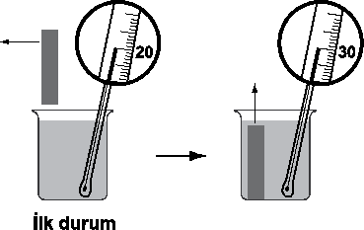
- İlk durumda bakır levhanın sıcaklığı suyun sıcaklığından düşüktür.
- Son durumda bakır levhanın sıcaklığı artmıştır.
- Sudan bakır levhaya ısı aktarımı olmuştur.
- Bakır levhadan suya ısı aktarımı olmuştur.
14. Saf bir maddenin ısıtılmasına ait
sıcaklık - zaman grafiği aşağıda verilmiştir:
Sıcaklık (ºC)
Zaman (dakika)
O
L
M
N
K

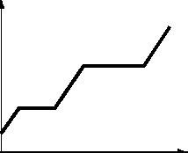
Buna göre, aşağıdakilerden hangisi doğrudur?
- Madde K noktasında erimeye başlamıştır.
- Madde L - M aralığında tamamen katı hâldedir.
- Madde N noktasında kaynamaya başlamıştır.
- Madde O noktasında tamamen sıvı hâldedir.

15. Kulak memesi yapışık olan anne (genotipi:ee) ile kulak memesi ayrık olan babanın (genotipi:EE) üç çocuğu vardır.
Bu çocukların genotipleri ile ilgili olarak aşağıdakilerden hangisi doğrudur?
- Çocuklardan ikisi EE, biri ee genotiplidir.
- Çocuklardan ikisi ee, biri EE genotiplidir.
- Üç çocuk da EE genotiplidir.
- Üç çocuk da Ee genotiplidir.
16. Neşe’nin 4 ay sonra bir kardeşi doğacak. Annesi bebeğin aşağıdaki ultrason filmini Neşe’ye gösteriyor.
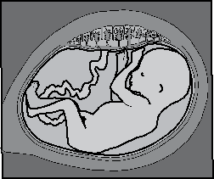
İnsan gelişim evreleri aşağıda verilen şemadaki gibi gösterilecek olursa, bu ultrason filmindeki bebek kaç numaralı evrededir?
Mayoz
2n
2n

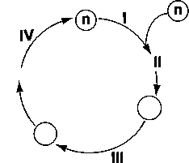
A) I B) II C) III D) IV
17. Üzüm yetiştirerek geçinen bir çiftçinin üzüm bağındaki bazı üzüm ağaçları, zararlı böceklere karşı dayanıksız olduğu için verim azalmıştır.
Çiftçi, böceklere dayanıklı, birbirinin aynı

üzüm ağaçlarından oluşan üzüm bağı yetiştirmek istiyor. Bunun için bilgi aldığı ziraat mühendisi aşağıdaki uygulamalardan hangisini önermiştir?
- Dayanıksız üzüm ağaçlarından alınan çubukların köklendirilerek başka bir bağa dikilmesini
- Dayanıklı üzüm ağaçlarından alınan çubukların köklendirilerek başka bir bağa dikilmesini
- Dayanıklı ve dayanıksız üzüm ağaçları arasında aynı bağda çaprazlama yapılmasını
- Dayanıklı ve dayanıksız üzümlerin tohumlarının başka bir bağa birlikte ekilmesini
18. Bir dergi, Japonya’nın Fukuşima şehrinde depremin yol açtığı kazadan sonra meydana gelen radyoaktif sızıntı ile ilgili olarak şu haberi yazmıştır:
Radyoaktif ışınlanmaya ve radyoaktif kirlenmeye uğramış insanların genetik yapısı ile kendilerinden sonra gelecek kuşaklara geçecek genetik miras konusunda çok büyük endişeler var.
Bu haber aşağıdakilerden hangisi ile daha çok ilgilidir?
- İnsanlarda istenmeyen bazı mutasyonların ortaya çıkmasıyla
- İnsanlarda bazı modifikasyonların ortaya çıkmasıyla
- İnsanlardaki bütün çekinik genlerin baskın hâle gelmesiyle
- Radyoaktif maddelerin vücuttan atılma yollarıyla

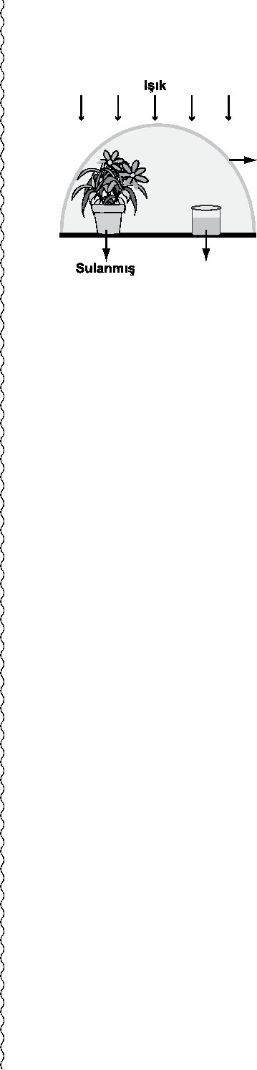

19. Hastane kayıtlarına göre; bir şehirde hava kirliliği artışına bağlı olarak solunum rahatsızlığı olanların sayısı da artmıştır.
20. Bir öğrenci karbon ve oksijen döngüsünü basitleştirerek deneyle göstermek istiyor. Bunun için hazırladığı aşağıdaki düzenekte bir hata yaptığını farkediyor.
Cam fanus
Kireç suyu
saksı bitkisi (ortamdaki
karbondioksiti tutar.)
Buna göre öğrenci, hatasını gidermek için şekildeki düzenekte hangi değişikliği yapmalıdır?
- Kap içindeki kireç suyunun miktarını arttırmalı.
- Kireç suyunu çıkarıp yerine kurbağa koymalı.
- Bitkiyi çıkarıp yerine şapkalı mantar koymalı.
- Ortam sıcaklığını yavaş yavaş arttırmalı.
FEN VE TEKNOLOJİ TESTİ BİTTİ. SOSYAL BİLGİLER TESTİNE GEÇİNİZ.
Bir araştırmacı, “Bu şehirde hava kirliliğine otomobil sayısındaki artışın neden olabileceği” tahmininde bulunmuştur.
Yıllar
Yıllar

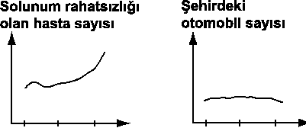
2000 2005 2010 2000 2005 2010
Daha sonra bu konu ile ilgili olarak yukarıdaki grafikleri inceleyen araştırmacı hangi yorumu yaparsa doğru olur?
- Tahminim doğru, çünkü otomobil sayısı sürekli artmış.
- Tahminim doğru, toplu taşıma araçlarının kullanılması için çalışmalarda bulunmalıyım.
- Tahminim yanlış, havayı kirleten başka sebepleri araştırmalıyım.
- Tahminim yanlış, çünkü hasta sayısı sürekli azalmış.
4 HAZİRAN 2011 TARİHİNDE YAPILAN ORTAÖĞRETİM KURUMLARINA GEÇİŞ
SİSTEMİ SEVİYE BELİRLEME SINAVI
8. SINIF “A” KİTAPÇIĞI CEVAP ANAHTARI
 | TÜRKÇE | MATEMATİK |  | FEN ve  TEKNOLOJİ |  |  | SOSYAL  BİLGİLER |  | İNGİLİZCE
1. | B | 1. | A | 1. | D | 1. | A | 1. | D
2. | A | 2. | A | 2. | A | 2. | D | 2. | C
3. | C | 3. | B | 3. | B | 3. | C | 3. | A
4. | D | 4. | C | 4. | A | 4. | B | 4. | D
5. | D | 5. | D | 5. | D | 5. | B | 5. | A
6. | C | 6. | D | 6. | C | 6. | D | 6. | B
7. | B | 7. | C | 7. | B | 7. | B | 7. | C
8. | D | 8. | B | 8. | C | 8. | D | 8. | D
9. | B | 9. | A | 9. | D | 9. | A | 9. | A
10. | A | 10. | C | 10. | C | 10. | A | 10. | C
11. | C | 11. | B | 11. | A | 11. | C | 11. | B
12. | D | 12. | C | 12. | B | 12. | D | 12. | B
13. | B | 13. | A | 13. | D | 13. | C | 13. | A
14. | C | 14. | B | 14. | C | 14. | B | 14. | C
15. | A | 15. | D | 15. | D | 15. | C | 15. | B
16. | D | 16. | B | 16. | C | 16. | D | 16. | A
17. | B | 17. | C | 17. | B | 17. | B | 17. | D
18. | A | 18. | D | 18. | A | 18. | D
19. | A | 19. | A | 19. | C | 19. | C
20. | B | 20. | D | 20. | B | 20. | A
21. | D
22. | C
23. | C

ALMANCA |  | FRANSIZCA
1. | A | 1. | A
2. | D | 2. | C
3. | B | 3. | D
4. | C | 4. | B
5. | B | 5. | B
6. | B | 6. | C
7. | D | 7. | A
8. | C | 8. | D
9. | B | 9. | C
10. | D | 10. | B
11. | A | 11. | A
12. | A | 12. | D
13. | D | 13. | A
14. | D | 14. | D
15. | B | 15. | B
16. | D | 16. | C
17. | A | 17. | A

